**Contenido**

1 Introducción 2

1.1 Propósito 2

1.2 Alcance 2

2 Modelo de Negocio 2

2.1 Propósito 2

2.2 Descripción del proceso 2

3 Especificación del usuario 2

**3.1** **PROPÓSITO** 2

**3.2** **Funciones del sistema** 3

3.2.1 Menú principal 3

3.2.2 Configuración 3

3.2.2.1 Listar dispositivos. 3

3.2.2.2 Editar archivo ZPL 3

3.2.3 Generar código QR 3

3.2.3.1 Configuraciones de la cámara 3

3.2.3.2 Lectura de códigos de barra 4

3.2.3.3 Ingreso manual 4

3.2.3.4 Visualización de los datos leídos 4

3.2.4 Verificación del código QR impreso 4

3.2.4.1 Configuración de la cámara 4

3.2.4.2 Lectura de códigos de barra 4

3.2.4.3 Visualización de datos leídos 5

3.2.4.4 Lectura de códigos QR 5

3.2.4.5 Verificación 5

4 Especificación funcional 5

4.1 Interfaz de operación 5

5 Instalación 22

6 Historia de Modificaciones 26

# Introducción

## Propósito

El propósito del presente es documentar los requerimientos a los usuarios del “Aplicativo de lectura de códigos de barra”, proporcionando así la información necesaria para realizar un diseño acorde a los requerimientos. El presente documento incluirá también la especificación funcional resultante de dichos requerimientos.

## Alcance

El alcance del presente documento abarca el modelo de negocios, con sus respectivas actividades y una lista de características que describen la funcionalidad del Sistema desde el punto de vista del usuario.

# Modelo de Negocio

## Propósito

Este apartado describe el proceso de negocio que soportará el Sistema de capacitación.

## Descripción del proceso

El proceso consiste en la correcta creación de códigos QR a partir de los códigos de barra leídos anteriormente.

El mismo contempla las siguientes actividades:

1. **Menú principal**
2. **Configuración**
   1. Listar dispositivos a conectarse
   2. Editar archivo ZPL
3. **Generar código QR**
   1. Configuraciones de la cámara
   2. Lectura de códigos de barra
   3. Ingreso manual
   4. Visualización de los datos leídos e impresión
4. **Verificación del código QR impreso**
   1. Configuración de la cámara
   2. Lectura de códigos de barra
   3. Visualización de los datos leídos
   4. Lectura de código QR
   5. Verificación

# Especificación del usuario

## **PROPÓSITO**

Este apartado describe las funcionalidades del producto.

## **Funciones del sistema**

En el siguiente apartado se detalla cada una de las funcionalidades del sistema.

### Menú principal

Al iniciar la aplicación, la primera pantalla que se muestra es la del menú principal. Acá se podrá presionar los botones Configuración, Generar código QR y Verificación.

Al presionar el botón de configuración te llevara a la pantalla para configurar el aplicativo según se describe en el apartado 3.2.2.

Al presionar el botón de Generar código QR te llevara a la pantalla para escanear los códigos de barra según se describe en el apartado 3.2.3.

Al presionar el botón de Verificación te llevara a la pantalla para escanear los códigos de barra según se describe en el apartado 3.2.4.

### Configuración

En la pantalla de “Configuración” se encuentran los botones editar ZPL y listar dispositivos.

#### Listar dispositivos.

Al presionar el botón listar dispositivos, este desplegara una lista de todos los dispositivos que están a tu alcance e incluso los emparejados.

Si presionamos el botón “Conectarme con el dispositivo”, inmediatamente se conectará y te enviará a la pantalla de menú principal (3.2.1).

#### Editar archivo ZPL

Al presionar el botón Editar archivo ZPL, este te enviara a su respectiva pantalla, la cual vamos a ver el ZPL que vamos a poder editar libremente, respetando las etiquetas que veremos un poco más abajo en una pequeña tabla.

Al final de la pantalla veremos 3 botones. Cancelar, Restaurar y Guardar.

Al presionar el botón Cancelar, este borrara todos los cambios hechos recientemente y te enviara a la pantalla del menú principal (3.2.1)

Al presionar el botón Restaurar, este dejara el ZPL por defecto.

Al presionar el botón guardar, se guardarán los cambios hechos recientemente.

### Generar código QR

A continuación, se describen las operaciones para generar el código QR a partir de los códigos de barra escaneados con la aplicación.

En primera instancia se abre una pantalla en con el lector, listo para escanear los códigos, así como botones de configuración.

#### Configuraciones de la cámara

El lector posee dos botones de configuración:

Flash ON/OFF (símbolo de linterna en la esquina superior izquierda): activa o desactiva el Flash.

Área del escáner (símbolo de engranaje en el extremo superior medio): ajusta el tamaño del área de lectura (la zona más visible de la pantalla) según lo ingresado por el usuario en forma de porcentaje. Tómese en cuenta que se guarda el área de cada forma de lectura, esto es, lectura de código de barra con dispositivo en horizontal/vertical, y lectura de código QR con dispositivo en horizontal/vertical.

#### Lectura de códigos de barra

En primer lugar, el usuario escanea el código de barra correspondiente al **código de Paleta**, según se indica en el extremo inferior de la pantalla.

Una vez leído un código de paleta se muestra una ventana de confirmación y se procede a leer el **código de Lote**, según se lee nuevamente en el extremo inferior de la pantalla. También se muestra el código de paleta leído anteriormente.

#### Ingreso manual

El usuario tiene la opción, durante la lectura con el escáner, de ingresar los datos manualmente con el botón en el extremo superior derecho de la pantalla con forma de lápiz y hoja.

En esta vista el usuario ingresa el número de Paleta y confirma para pasar a la próxima vista de ingreso de Código de Material, Código de Lote y Cantidad. El aplicativo valida que ningún campo quede vacío. En cualquier momento el usuario puede volver al escáner con el botón **Cancelar**.

#### Visualización de los datos leídos

Cuando se ingresaron los dos códigos, el aplicativo muestra toda la información leída en campos separados en una vista de Visualización.

Se puede cancelar y volver a la lectura con el botón **Cancelar**, o confirmar la impresión con el botón **Imprimir**.

Si la operación fue correcta, se muestra una ventana de confirmación y se vuelve al **Menú principal**. De lo contrario, se muestra una ventana de error y se espera confirmación del usuario para volver al menú.

### Verificación del código QR impreso

Al presionar el botón de **Verificación** te llevara a la pantalla para escanear los códigos de barra (3.2.3.2).

#### Configuración de la cámara

La pantalla de escaneo se puede configurar de igual manera que en la lectura de código QR, según el punto (3.2.3.1).

#### Lectura de códigos de barra

La lectura del código de barra se hace de igual manera que en la lectura del código QR, según el punto (3.2.3.2).

#### Visualización de datos leídos

En esta pantalla veremos los datos que contenían los códigos de barra y al final veremos un botón que dice **Validar con QR**, al presionarlo nos enviara a la lectura de códigos QR.

#### Lectura de códigos QR

En esta pantalla se podrá leer los códigos QR generados en la impresión (3.2.3.4).

Una vez leído nos enviara a la pantalla de **verificación**

#### Verificación

En la pantalla de verificación, cuando se ingrese se visualizará un mensaje que dirá cuál fue el resultado de las lecturas anteriores, la cual puede ser un mensaje positivo (La validación fue exitosa) o negativo (Hay una incongruencia en los datos leídos), ambos mensajes poseen dos botones los cuales son: “**Ver datos**” o “**Finalizar**”

Al presionar el botón ver datos, el mensaje se cerrará y se podrá ver la diferencia entre los datos extraídos del código de barra y los del código QR.

Al final de esta pantalla, se podrá visualizar un botón que dice “**Volver al menú principal**” que al presionarlo nos enviara a esa misma pantalla (3.2.1).

Al presionar el botón “**Finalizar**” nos enviara al menú principal (3.2.1) sin poder visualizar los datos.

# Especificación funcional

## Interfaz de operación

En las siguientes secciones se detalla las diferentes pantallas de operación con las que cuenta el sistema.

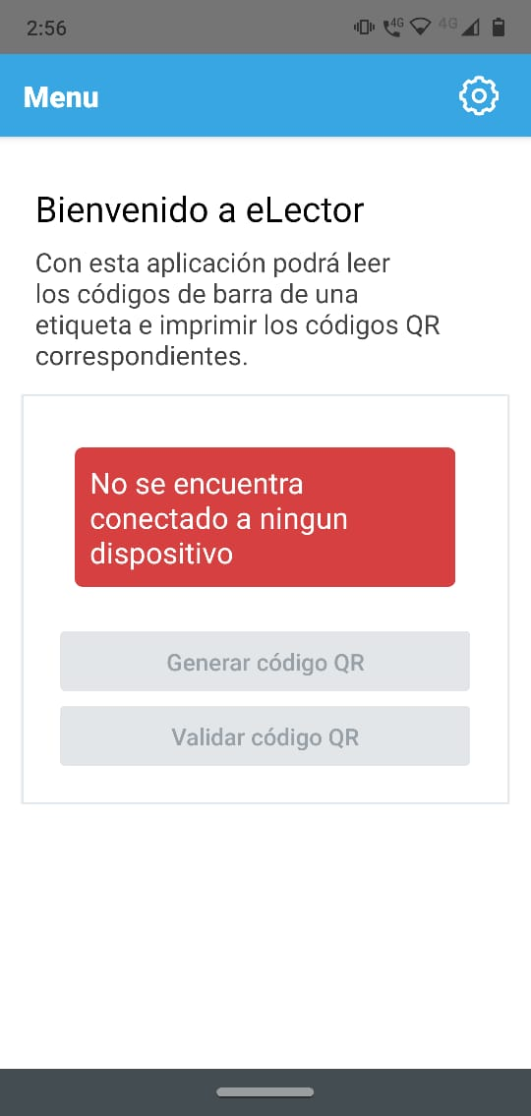

Ilustración 1 - Menú principal (Sin dispositivo conectado)

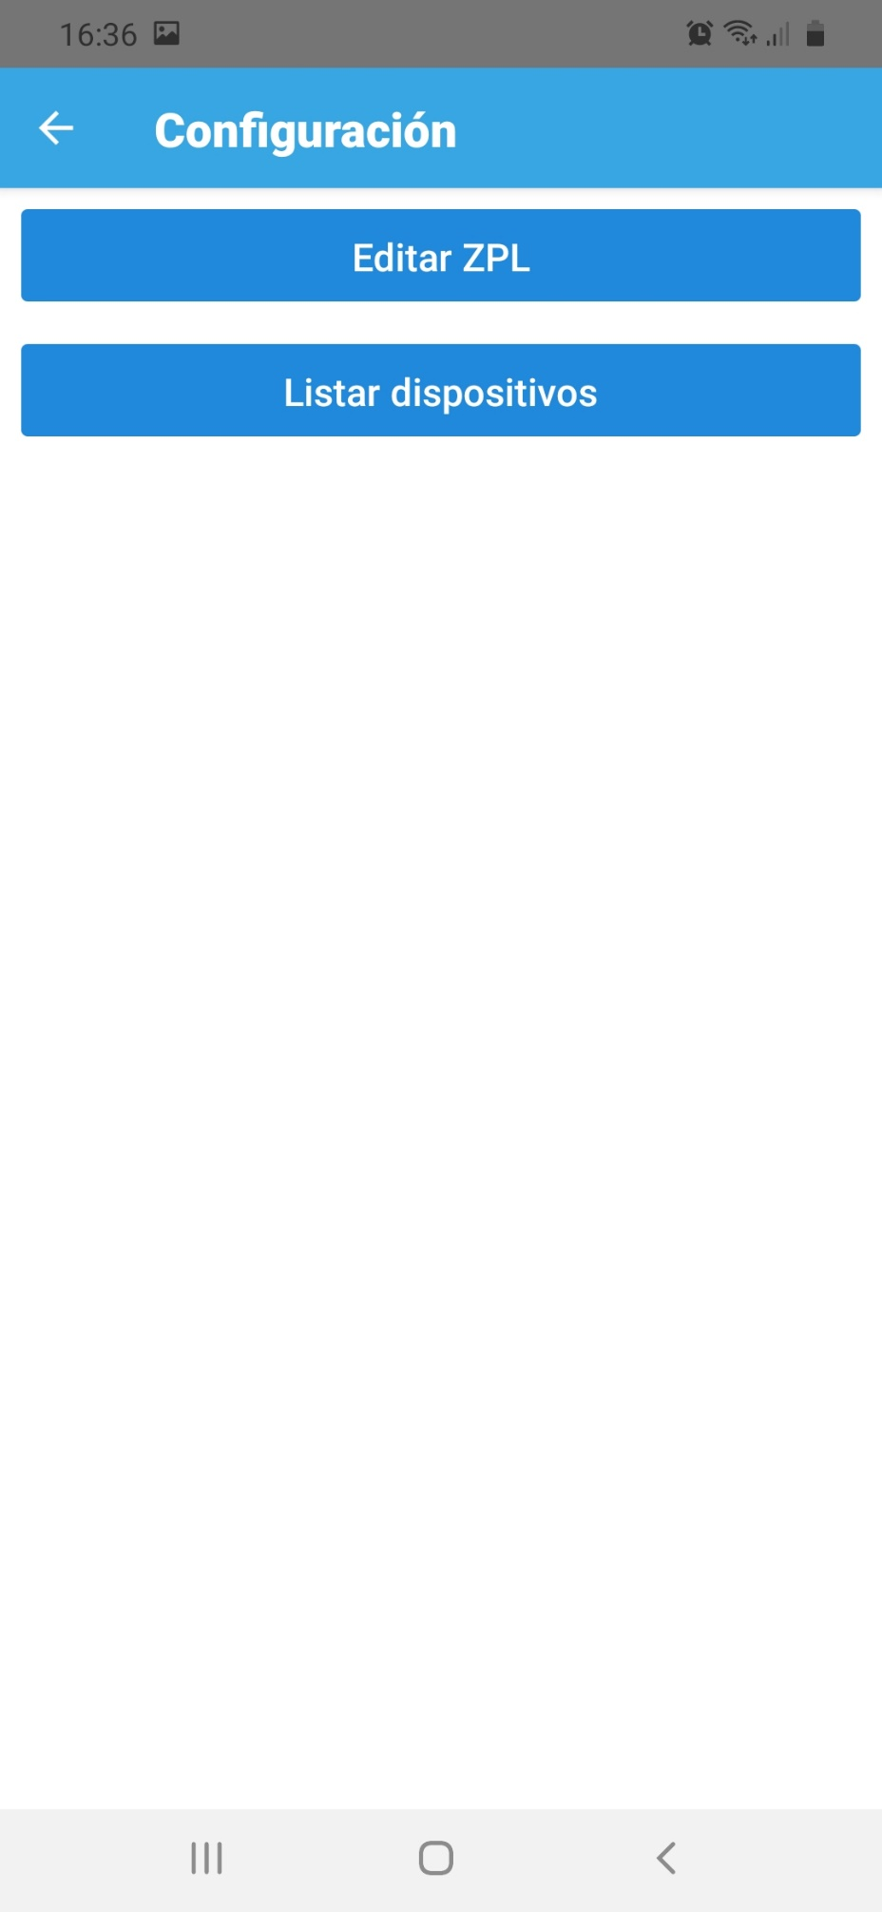

Ilustración 2 - Configuración

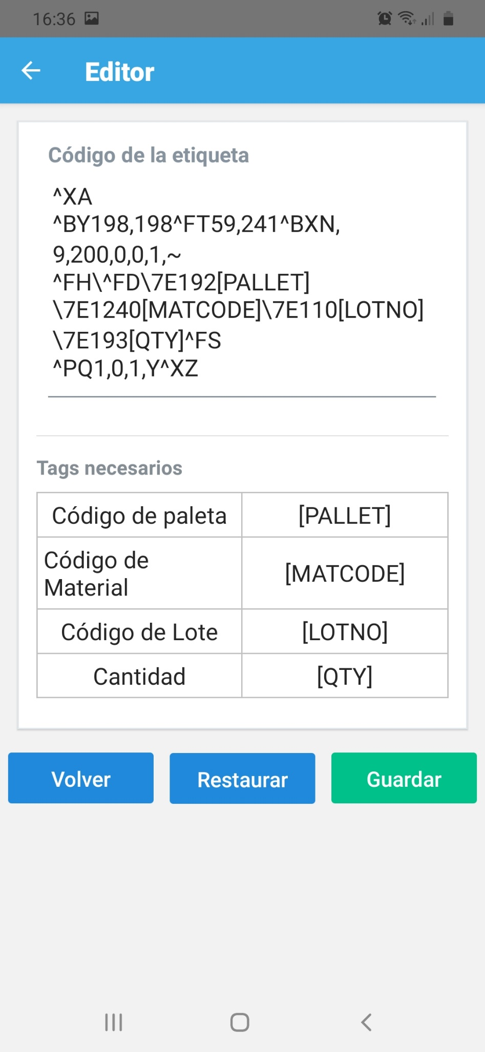

Ilustración 3 - Editar archivo ZPL

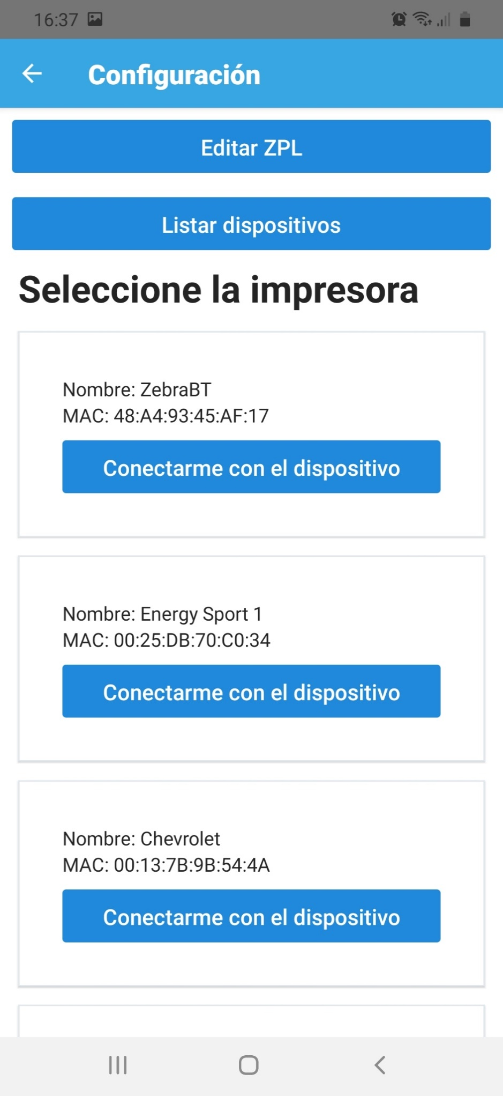

Ilustración 4 - Tras presionar el botón Listar dispositivos

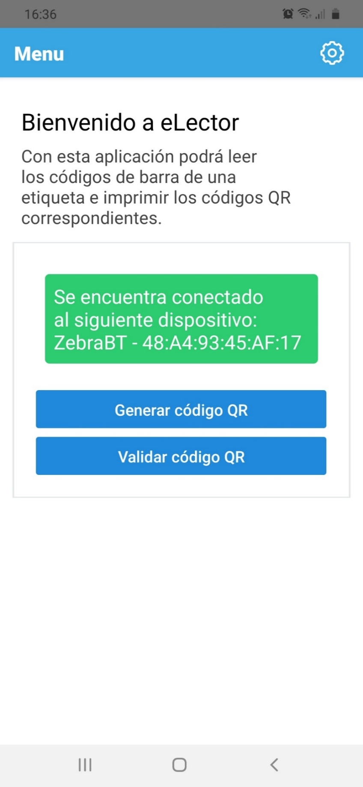

Ilustración 5 - Menú principal (Dispositivo conectado)

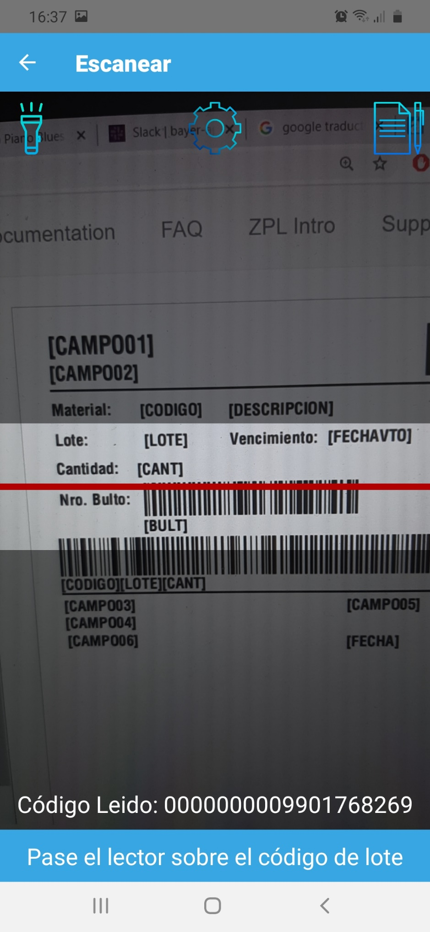

Ilustración 6 - Escanear

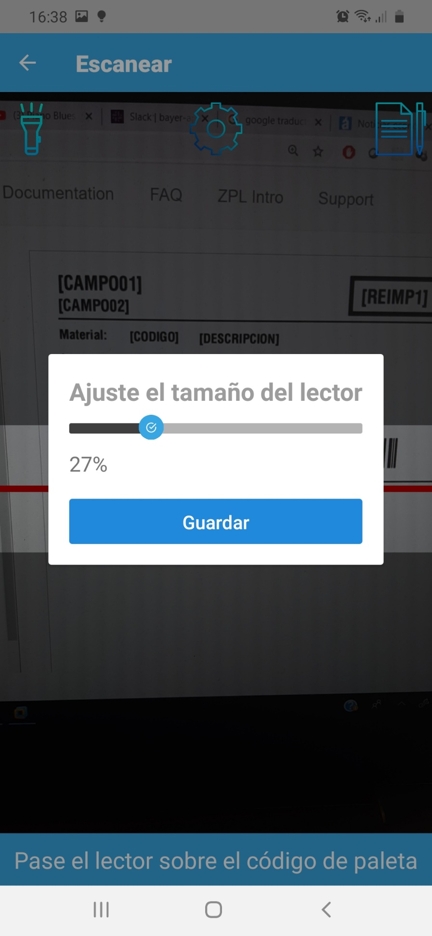

Ilustración 7 - Tras presionar el botón Configuración (Símbolo de engranaje)

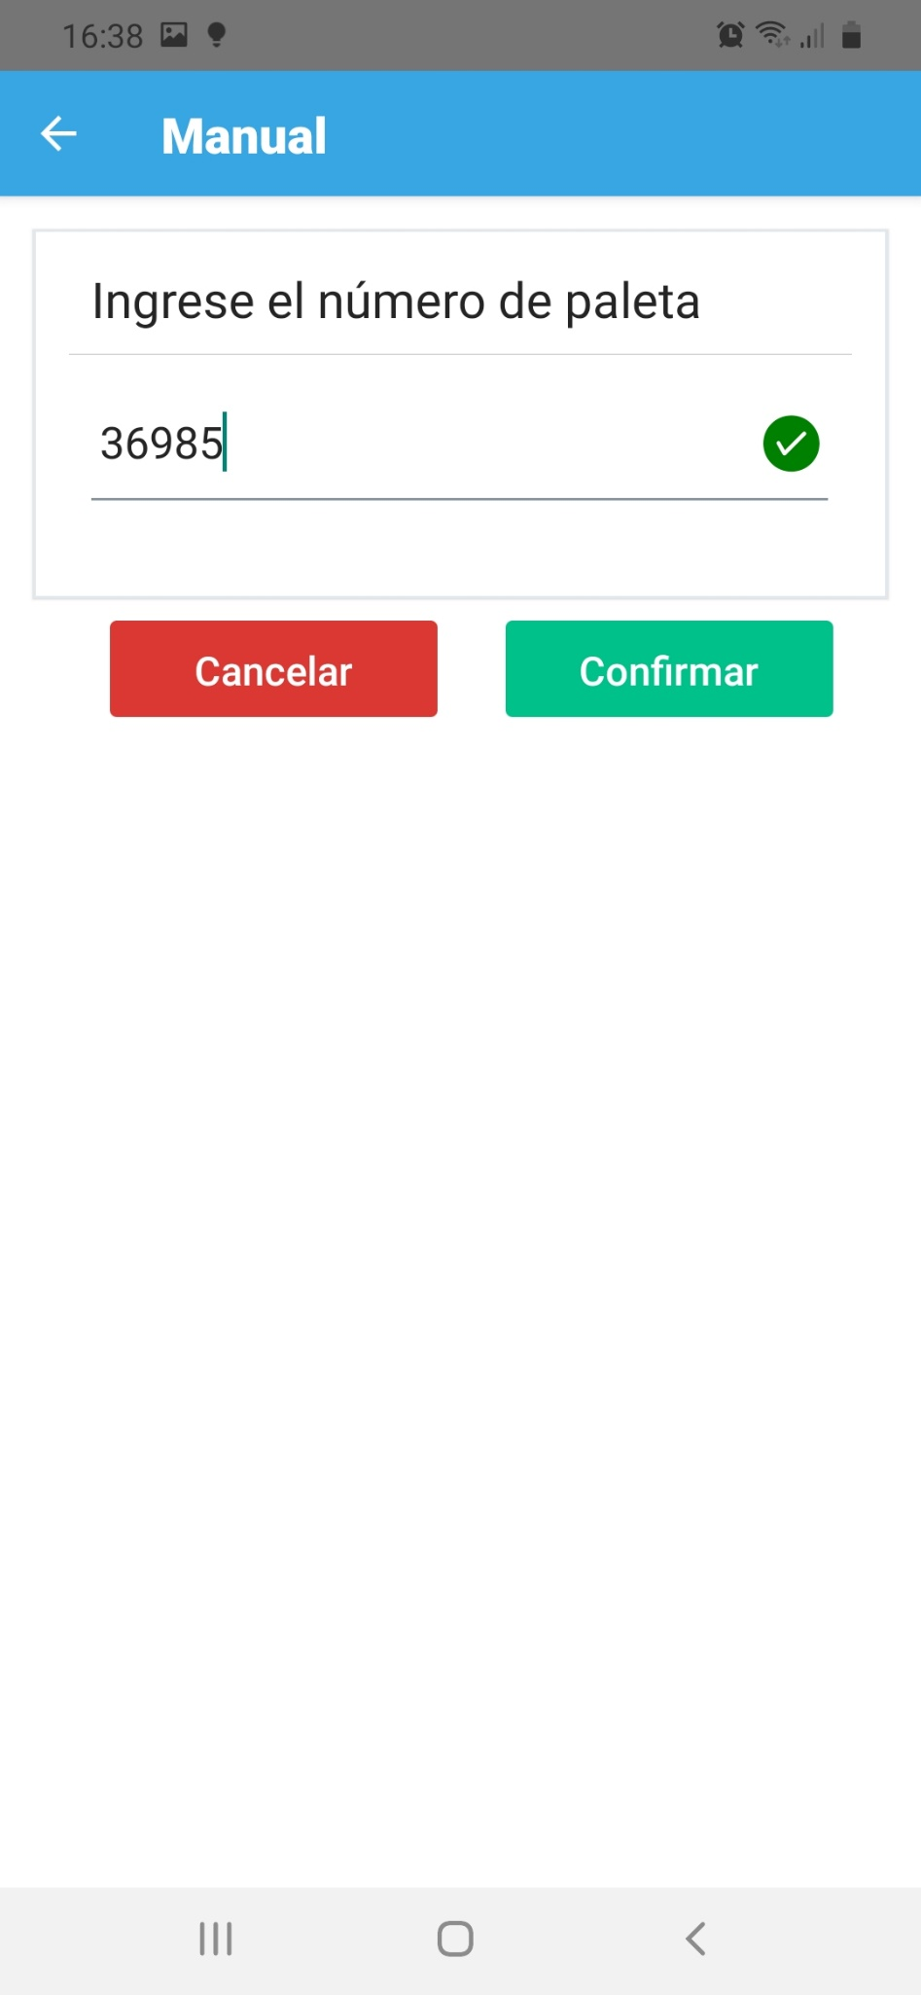

Ilustración 8 - Manual (Ingreso del número de paleta)

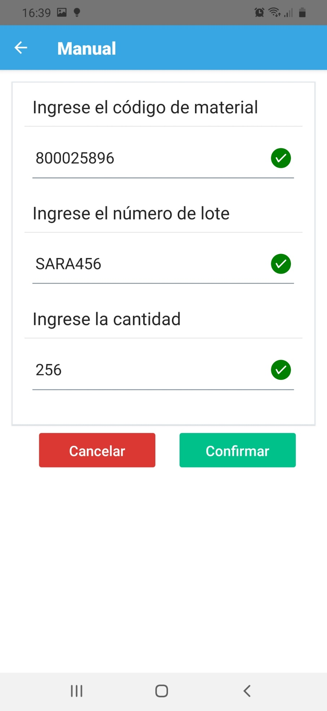

Ilustración 9 - Manual (Ingreso del código de material, código de lote y cantidad)

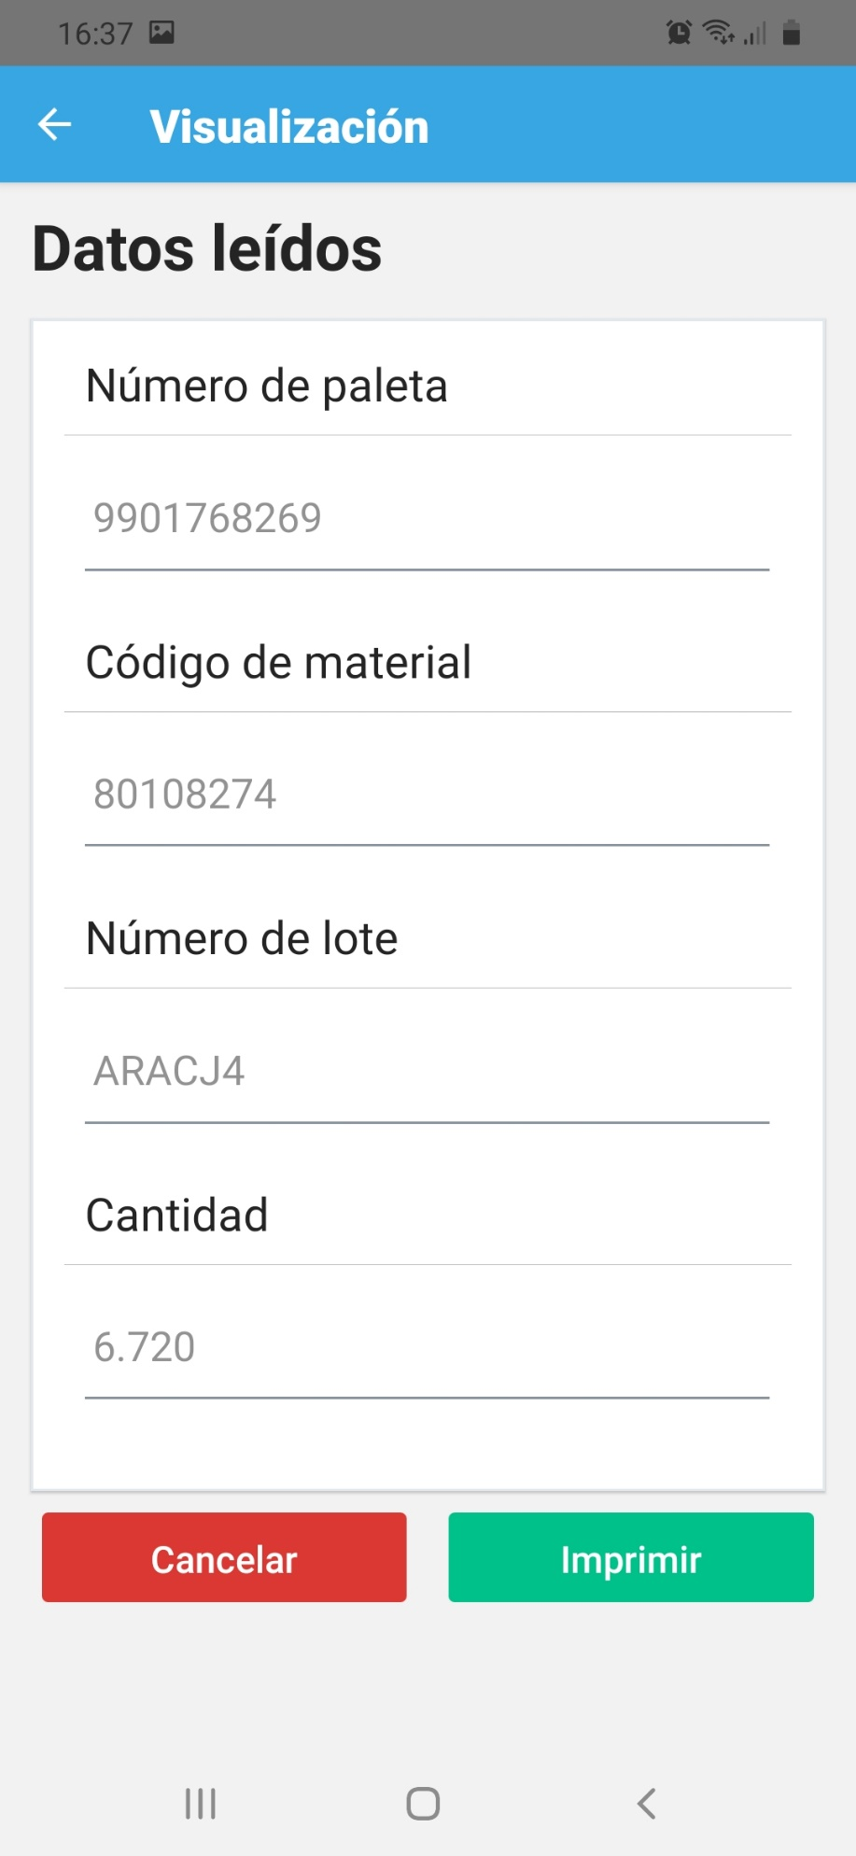

Ilustración 10 - Visualización de datos extraídos del código de barra

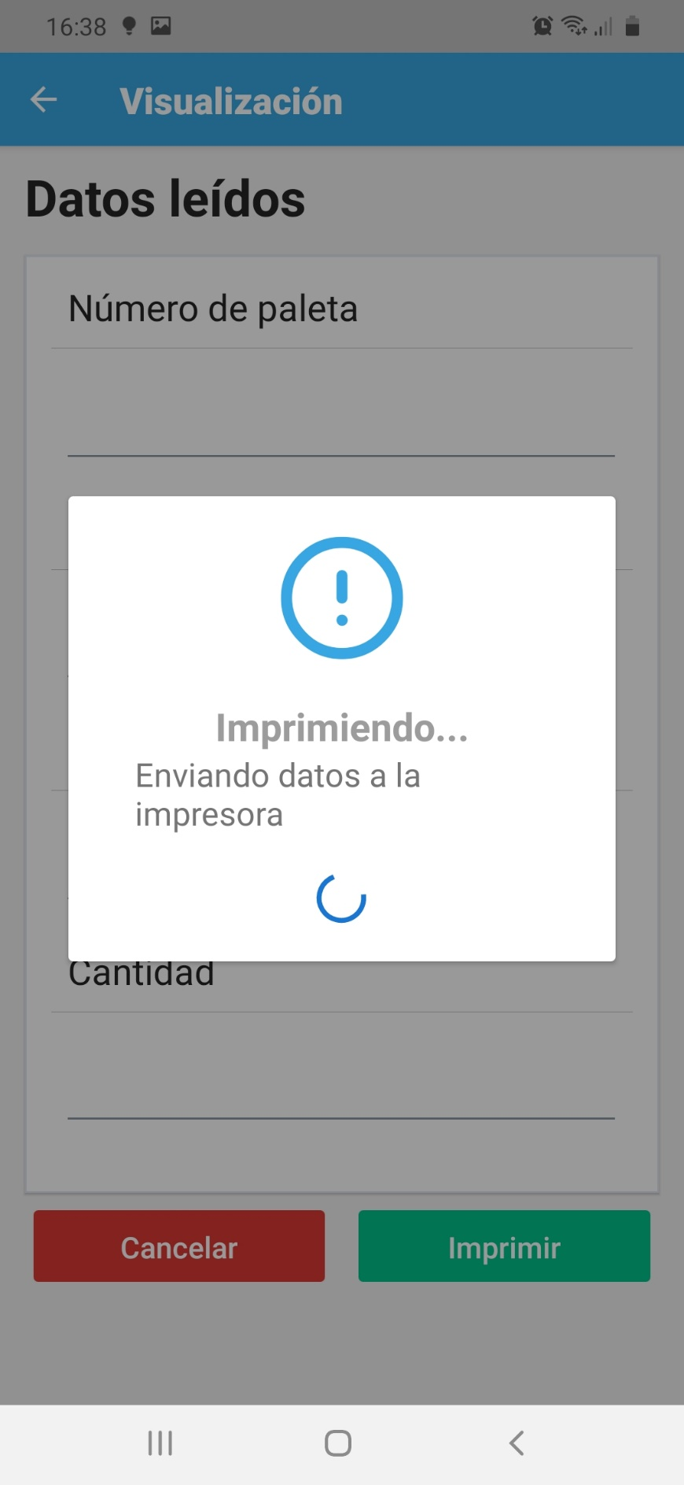

Ilustración 11 - Visualización (Tras confirmar el botón Imprimir)

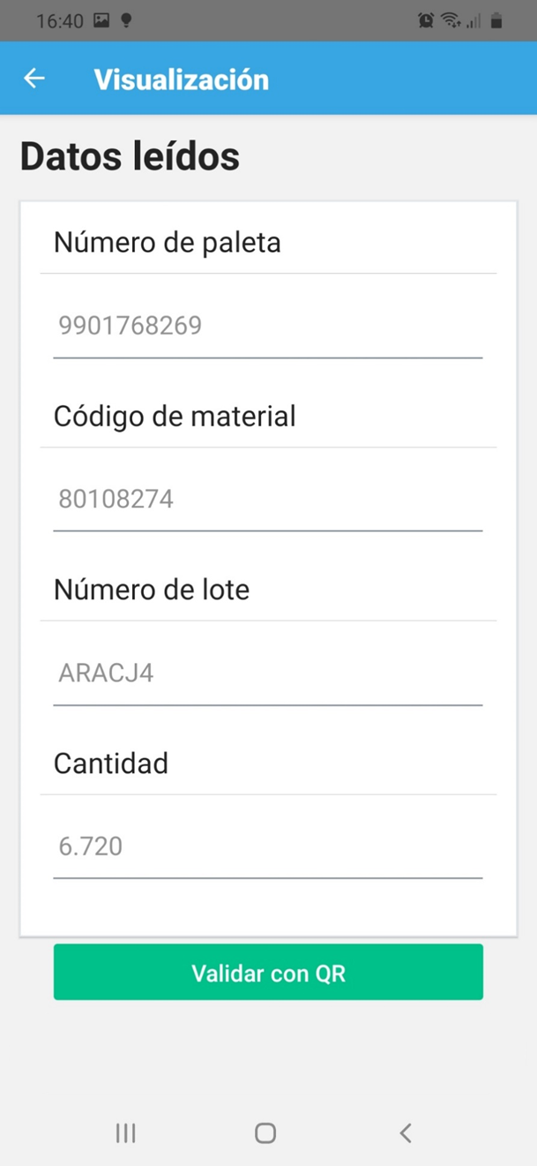

Ilustración 12 - Visualización para verificar el código QR

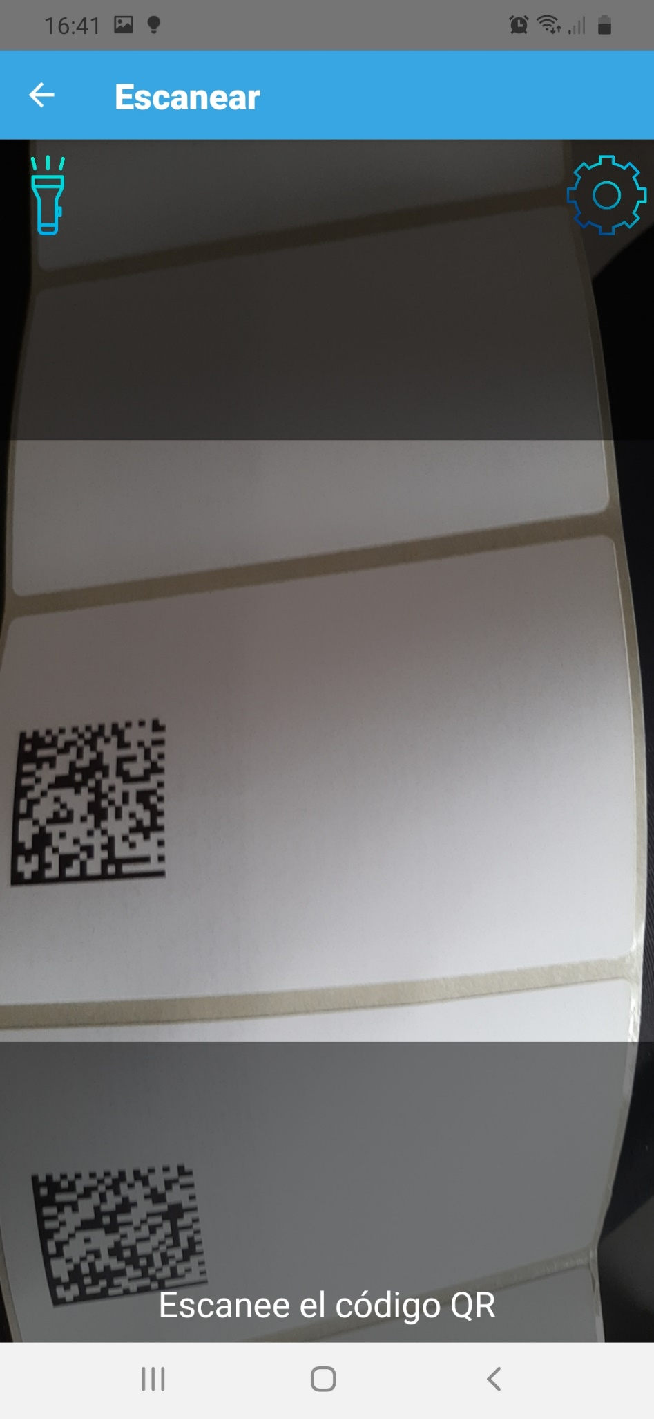

Ilustración 13 - Escanear código QR

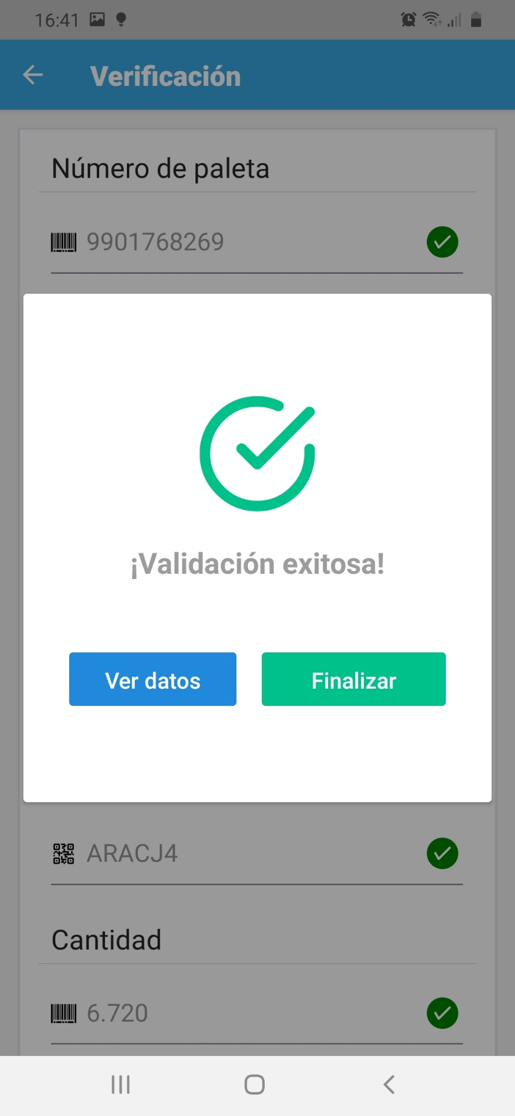

Ilustración 14 - Verificación exitosa

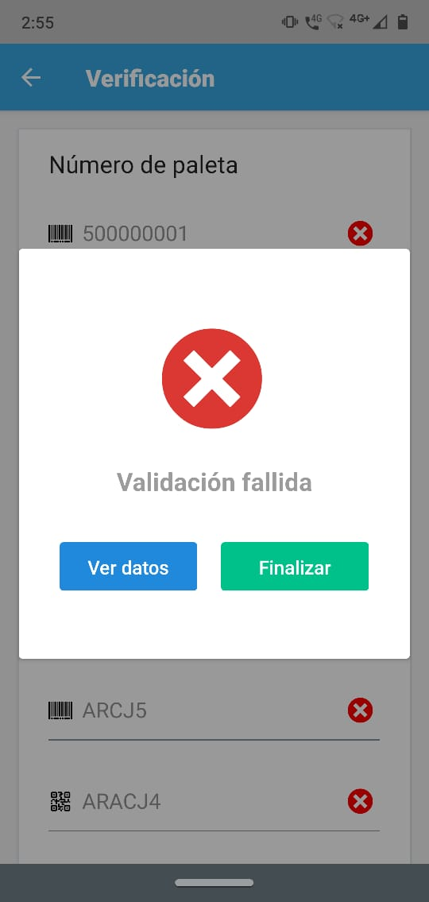

Ilustración 15 - Verificación fallida

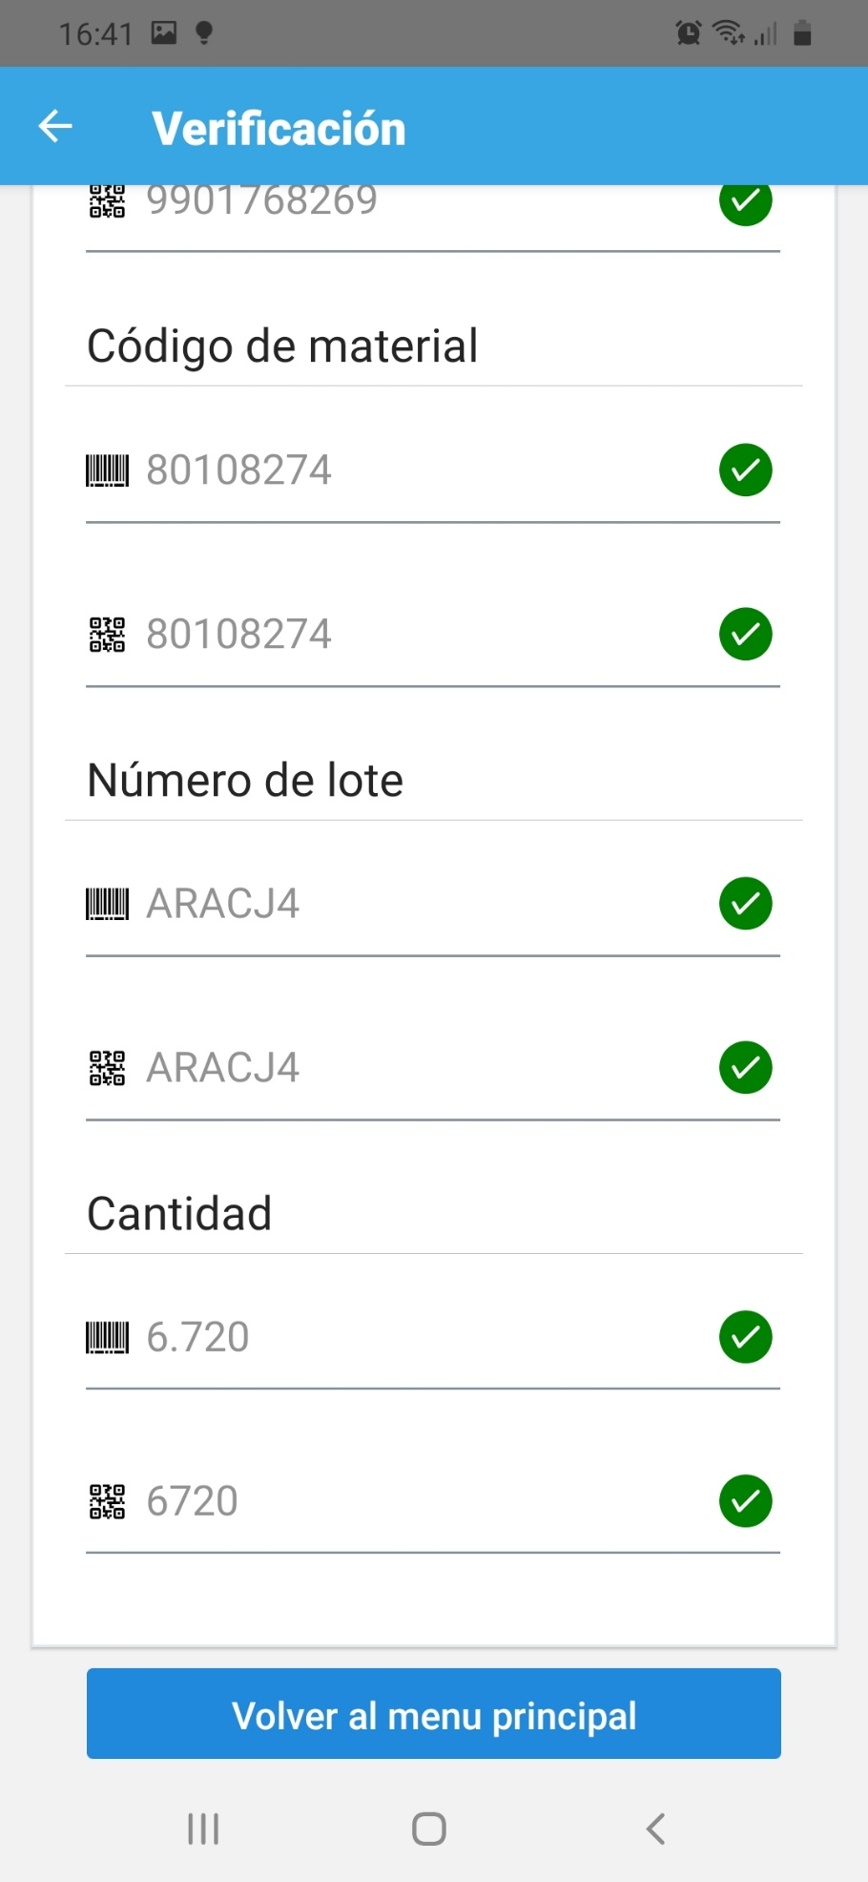

Ilustración 16 - Verificación (ver datos)

# Instalación

Prerrequisitos:

* Tener instalado la versión de Android 8.0 o posterior.
* Tener habilitada la instalación de aplicaciones desde fuentes desconocidas de la siguiente forma:
  + Ir a las configuraciones del dispositivo y entrar a Seguridad

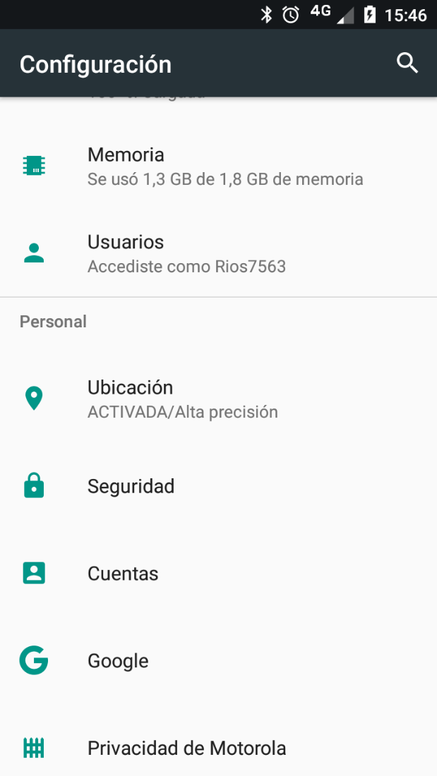

Ilustración 17 - Configuraciones del dispositivo

* + Habilitar la opción de Fuentes desconocidas

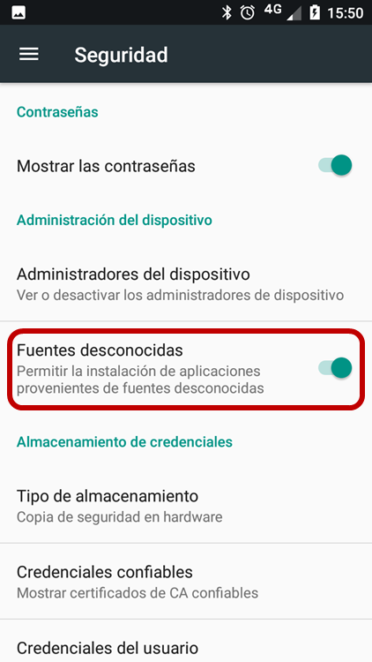

Ilustración 18 - Seguridad (Permitir fuentes desconocidas)

* Tener habilitado el Bluetooth del dispositivo. Para esto se puede ir a las configuraciones y activarlo manualmente.

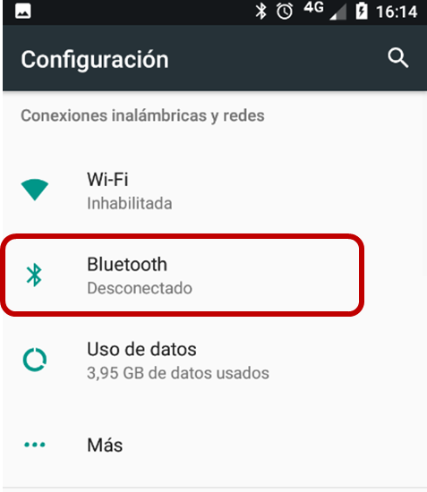

Ilustración 19 - Configuraciones del dispositivo

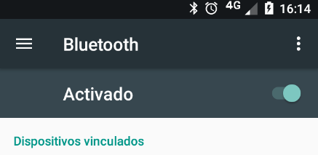

Ilustración 20 - Activar Bluetooth

Una vez se cumplan todos los requisitos, se puede instalar la aplicación:

1. Usar un navegador de archivos, o abrir el archivo recibido directamente.

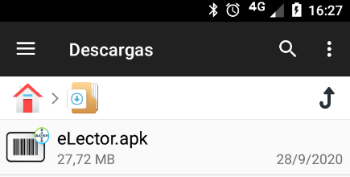

Ilustración 21 - Instalador de la aplicación

Presionar **Instalar**.

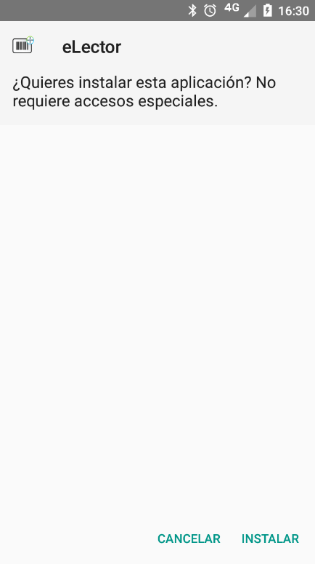

Ilustración 22 - Instalador

Esperar que finalice la instalación. Esto debería tardar unos minutos.

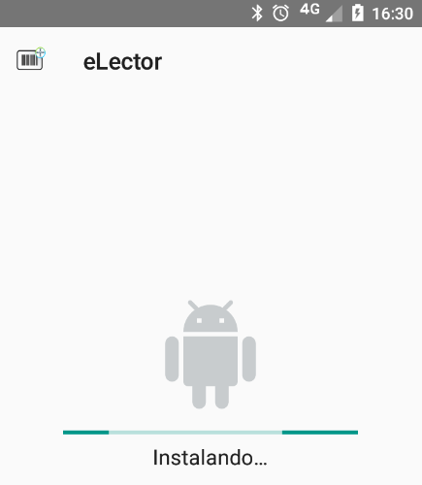

Ilustración 23 - Instalación en progreso

Una vez instalada, se puede usar la aplicación correctamente desde **Abrir** o cerrar la instalación con **Listo**.

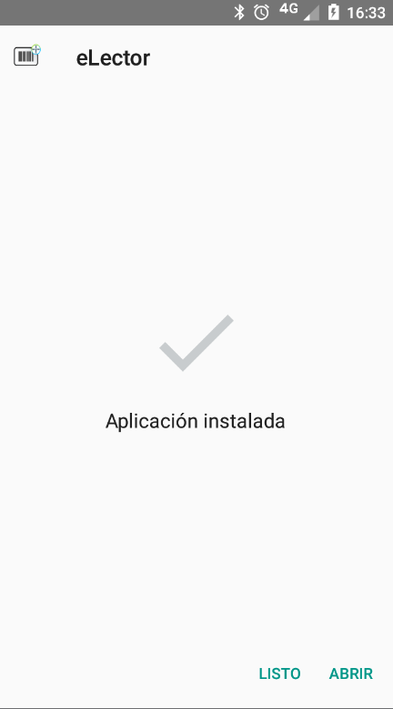

Ilustración 24 - Instalación finalizada

# Historia de Modificaciones

| Versión | Fecha | Descripción del cambio |
| --- | --- | --- |
| 1.0 | 28/09/2020 | Nuevo documento. Aplicativo para reimpresión de etiquetas de Paleta de WMS. SRC000766 |